Resolución del Pleno del Instituto de Transparencia, Acceso a la Información Pública y Protección de Datos Personales del Estado de México y Municipios, con domicilio en Metepec, Estado de México, a quince de junio de dos mil veintidós.

VISTO el expediente electrónico formado con motivo del recurso de revisión con número 04705/INFOEM/IP/RR/2022, interpuesto por xxxxxxxxxxxxxxxxxxx, quien en lo sucesivo y para efectos prácticos se le denominara la Recurrente, en contra de la respuesta del Ayuntamiento de Toluca, en lo subsecuente el Sujeto Obligado, se procede a dictar la presente resolución.

A N T E C E D E N T E S

PRIMERO. Con fecha uno de marzo de dos mil veintidós, la Recurrente presentó a través del Sistema de Acceso a la Información Mexiquense, en lo posterior el SAIMEX, ante el Sujeto Obligado, solicitud de acceso a la información pública, registrada bajo el número de expediente 00603/TOLUCA/IP/2022, mediante la cual solicitó información en el tenor siguiente:

“Hola, chicas! Soy reportera del periódico La Jornada Estado de México y estoy escribiendo un artículo sobre los programas y beneficiarios en la ciudad de Toluca, requiero saber si tienen un listado con información de los mismos, desafortunadamente está administración ha sido opaca y no me ha entregado todo lo que he solicitado por este medio, pretenden que pague una información que es completamente pública y que se deben de basar en el principio de máxima publicidad y gratuidad; por tal motivo les pido a todas las áreas, regidurias, sindicaturas, la lista de todos las personas beneficiadas por un programa o apoyo y en qué consistió tal apoyo..” (sic)

Modalidad de entrega: A través del SAIMEX

SEGUNDO. Agotados tanto el término ordinario como extraordinario para dar respuesta, en fecha veinticuatro de marzo de dos mil veintidós, el Sujeto Obligado se sirvió en dar respuesta, en los términos siguientes:

“En respuesta a la solicitud recibida, nos permitimos hacer de su conocimiento que con fundamento en el artículo 53, Fracciones: II, V y VI de la Ley de Transparencia y Acceso a la Información Pública del Estado de México y Municipios, le contestamos que:

En atención a la solicitud de información número 00603/TOLUCA/IP/2022, me permito adjuntar al presente la respuesta correspondiente. Sin más por el momento, le envío un cordial saludo.

Se hace constar que, el Sujeto Obligado adjuntó los documentos electrónicos denominados “Guia Montos por Ayudas y Subsidios.pdf, RESP. SAIMEX 00603.pdf y Respuesta 00603_2022.pdf”, que al ser del conocimiento de las partes, se omite su inserción en este apartado en obvio de repeticiones innecesarias, máxime que serán objeto de estudio en párrafos posteriores.

TERCERO. Inconforme ante la respuesta por parte del Sujeto Obligado, LA ahora Recurrente en fecha veinticuatro de marzo de dos mil veintidós, interpuso recurso de revisión, que fue registrado en el sistema electrónico con número de expediente 04705/INFOEM/IP/RR/2022, aduciendo como acto impugnado y razones o motivos de inconformidad, los siguientes:

Acto Impugnado:

“LA RESPUESTA PROPORCIONADA.”

Razones o motivos de inconformidad:

“RESPUESTA INCOMPLETA” (sic)

CUARTO. En fecha veinticuatro de marzo de dos mil veintidós, el recurso de que se trata se envió electrónicamente al Instituto de Transparencia, Acceso a la Información Pública y Protección de Datos Personales del Estado de México y Municipios y con fundamento en el artículo 185 fracción I de la Ley de Transparencia y Acceso a la Información Pública del Estado de México y Municipios, se turnó a través del SAIMEX al Comisionado Presidente JOSÉ MARTÍNEZ VILCHIS, a efecto de que decretara su admisión o desechamiento.

QUINTO. En fecha veintinueve de marzo de dos mil veintidós, atento a lo dispuesto en el artículo 185 fracciones I, II y IV de la Ley de Transparencia y Acceso a la Información Pública del Estado de México y Municipios, se acordó la admisión a trámite del referido recurso de revisión, así como la integración del expediente, que se puso a disposición de las partes, para que en un plazo máximo de siete días hábiles, realizarán manifestaciones y ofrecieran las pruebas y alegatos que a su derecho conviniera o exhibieran el informe justificado, según fuera el caso.

SEXTO. Una vez abierta la etapa de instrucción, se advierte que, el Sujeto Obligado rindió su informe justificado por medio del documento electrónico “RR 04705_2022.pdf”, el cual fue puesto a la vista del Recurrente, a efecto que hiciera valer lo que a sus intereses convinieran, circunstancia que no fue desahogada dentro del término otorgado, así mismo se aprecia que no se llevaron a cabo audiencias durante la sustanciación del recurso de revisión, ni se ofrecieron pruebas por parte del hoy Recurrente; todo lo anterior en términos de los artículos 185 fracción IV y 195 de la Ley de Transparencia y Acceso a la Información Pública del Estado de México y Municipios.

SÉPTIMO. Por lo que una vez transcurrido el periodo otorgado a las partes de siete días hábiles para realizar sus manifestaciones en el acuerdo de admisión, y no habiendo prueba pendiente por desahogar, ni que documentos que integrar al expediente electrónico, se decretó el cierre de instrucción en fecha veinticinco de abril de dos mil veintidós, en términos del artículo 185 fracción VI de la Ley de Transparencia y Acceso a la Información Pública del Estado de México y Municipios, ordenándose turnar los expedientes a la resolución que en derecho proceda.

OCTAVO. De las constancias que integran el expediente electrónico , se advierte que ha transcurrido el término de Ley, para la emisión de la resolución en el presente recurso de revisión, por lo que en fecha diecinueve de mayo de dos mil veintidós, se notificó a las partes el acuerdo por el que se ordena ampliar el plazo para la emisión de la resolución, en términos del artículo 181 párrafo tercero de la Ley de Transparencia y Acceso a la Información Pública del Estado de México y Municipios, ordenándose turnar los expedientes a la resolución que en derecho proceda.

C O N S I D E R A N D O

PRIMERO. De la competencia.
Este Instituto de Transparencia, Acceso a la Información Pública y Protección de Datos Personales del Estado de México y Municipios, es competente para conocer y resolver los presentes recursos de revisión interpuestos por el ahora Recurrente, conforme a lo dispuesto en los artículos 6, apartado A, fracción IV de la Constitución Política de los Estados Unidos Mexicanos; 5, párrafos trigésimo, trigésimo primero y trigésimo segundo, fracciones IV y V, de la Constitución Política del Estado Libre y Soberano de México; artículos 1, 2 fracción II, 13, 29, 36 fracciones I y II, 176, 178, 179, 181 párrafo tercero y 185 de la Ley de Transparencia y Acceso a la Información Pública del Estado de México y Municipios; y 10, 7, 9 fracciones I y XXIV, y 11 del Reglamento Interior del Instituto de Transparencia, Acceso a la Información Pública y Protección de Datos Personales del Estado de México y Municipios.

SEGUNDO. Del alcance del recurso de revisión.
Aunado lo anterior, a este Órgano Garante estima pertinente realizar un pronunciamiento ya que consientes de la situación que se vive en la actualidad a fin de otorgarle a los ciudadanos herramientas ágiles y accesibles para el ejercicio de los derechos humanos que se tutelan, se considera que a pesar de las condiciones a las que nos enfrentamos se cuentan con las herramientas técnicas y tecnológicas necesarias que eviten mermar el ejercicio de los derechos correspondientes, sin que ello implique en poner en riesgo el diverso derecho de la salud de todos los partícipes en los procesos que conllevan.

Anterior a todo debe destacarse que el recurso de revisión tiene el fin y alcance que señalan los numerales 176, 179, 181, 194 y 195 y demás aplicables de la Ley de Transparencia y Acceso a la Información Pública del Estado de México y Municipios vigente y será analizado conforme a las actuaciones que obren en el expediente electrónico con la finalidad de reparar cualquier posible afectación al derecho de acceso a la información pública y garantizando el principio rector de máxima publicidad.

TERCERO. Del estudio de las causas de improcedencia.
El estudio de las causas de improcedencia que se hagan valer por las partes o que se advierta de oficio por este Resolutor debe ser objeto de análisis previo al estudio de fondo del asunto ya que el estudio de los presupuestos procesales sobre el inicio o trámite de un proceso genera eficacia jurídica de las resoluciones, más aún que se trata de una figura procesal adoptada en la ley de la materia la cual impide su estudio y resolución cuando una vez admitido el recurso de revisión se advierta una causa de improcedencia que permita sobreseer el recurso de revisión sin estudiar el fondo del asunto; circunstancias anteriores que no son incompatibles con el derecho de acceso a la justicia, ya que éste no se coarta por regular causas de improcedencia y sobreseimiento con tales fines.

IMPROCEDENCIA Y SOBRESEIMIENTO EN EL JUICIO DE AMPARO. LAS CAUSAS PREVISTAS EN LOS ARTÍCULOS 73 Y 74 DE LA LEY DE LA MATERIA, RESPECTIVAMENTE, NO SON INCOMPATIBLES CON EL ARTÍCULO 25.1 DE LA CONVENCIÓN AMERICANA SOBRE DERECHOS HUMANOS. Del examen de compatibilidad de los artículos 73 y 74 de la Ley de Amparo con el artículo 25.1 de la Convención Americana sobre Derechos Humanos no se advierte que el derecho interno desatienda los estándares que pretenden proteger los derechos humanos en dicho tratado, por regular causas de improcedencia y sobreseimiento que impiden abordar el estudio de fondo del asunto en el juicio de amparo, en virtud de que el propósito de condicionar el acceso a los tribunales para evitar un sobrecargo de casos sin mérito, es en sí legítimo, por lo que esa compatibilidad, en cuanto a los requisitos para la admisibilidad de los recursos dependerá, en principio, de los siguientes criterios: no pueden ser irracionales ni de tal naturaleza que despojen al derecho de su esencia, ni discriminatorios y, en el caso, la razonabilidad de esas causas se justifica por la viabilidad de que una eventual sentencia concesoria tenga un ámbito de protección concreto y no entre en conflicto con el orden jurídico, no son de tal naturaleza que despojen al derecho de su esencia ni tampoco son discriminatorias, pues no existe alguna condicionante para su aplicabilidad, en función de cuestiones personales o particulares del quejoso. Por tanto, las indicadas causas de improcedencia y sobreseimiento no son incompatibles con el citado precepto 25.1, pues no impiden decidir sencilla, rápida y efectivamente sobre los derechos fundamentales reclamados como violados dentro del juicio de garantías.

Por lo que una vez que se analizó el expediente en estudio se cae en la cuenta de que no se actualiza ninguna de las casuales a continuación transcritas:

“Artículo 191. El recurso será desechado por improcedente cuando:
I. Sea extemporáneo por haber transcurrido el plazo establecido en la presente Ley, a partir de la respuesta;
II. Se esté tramitando ante el Poder Judicial de la Federación algún recurso o medio de defensa interpuesto por el recurrente;
III. No actualice alguno de los supuestos previstos en la presente Ley;
IV. No se haya desahogado la prevención en los términos establecidos en la presente Ley;
V. Se impugne la veracidad de la información proporcionada;
VI. Se trate de una consulta, o trámite en específico; y
VII. El recurrente amplíe su solicitud en el recurso de revisión, únicamente respecto de los nuevos contenidos.”

Ya que no fue interpuesto de forma extemporánea, no se está tramitando ante el Poder Judicial Federal, no es una consulta, o trámite en específico, ni tampoco se advierte que el recurrente amplíe su solicitud en el recurso de revisión, por lo que al no existir causas de improcedencia invocadas por las partes ni advertidas de oficio, este Órgano Garante de la Transparencia se avoca al análisis del fondo del asunto que nos ocupa.

CUARTO. Estudio y resolución de los recursos de revisión.
Se procede al análisis del presente recurso, así como al contenido íntegro de las actuaciones que obran en el expediente electrónico, para así estar en posibilidades este Órgano Colegiado de dictar el fallo correspondiente conforme a derecho, tomando en consideración los elementos aportados por las partes y apegándose en todo momento al principio de máxima publicidad consagrado en nuestra Constitución Federal, Local y demás leyes aplicables en la materia, así como en los tratados internacionales en los que el Estado Mexicano sea parte, en concordancia con el artículo 8° de la Ley de Transparencia local.

Atentos a la redacción de la solicitud de información se puede apreciar que el Recurrente peticiona objetivamente de todas las áreas incluidas regidurías y sindicatura lo siguiente:

- Listado de personas beneficiadas por un programa o apoyo y en qué consistió.

En primer lugar, de la redacción de la solicitud, se observa que la Recurrente no señalo temporalidad de la información peticionada, en este sentido, resulta oportuno traer a colación el criterio relevante 03/19 emitido por el Órgano Garante Nacional, cuyo contenido dispone a la literalidad lo siguiente:

“Periodo de búsqueda de la información.
En el supuesto de que el particular no haya señalado el periodo respecto del cual requiere la información, o bien, de la solicitud presentada no se adviertan elementos que permitan identificarlo, deberá considerarse, para efectos de la búsqueda de la información, que el requerimiento se refiere al año inmediato anterior, contado a partir de la fecha en que se presentó la solicitud.
´Resoluciones
RRA 0022/17. Instituto Mexicano de la Propiedad Industrial. 16 de febrero de 2017. Por unanimidad. Comisionado Ponente Francisco Javier Acuña Llamas.
http://consultas.ifai.org.mx/descargar.php?r=./pdf/resoluciones/2017/&a=RRA%2022.pdf
RRA 2536/17. Secretaría de Gobernación. 07 de junio de 2017. Por unanimidad. Comisionada Ponente Areli Cano Guadiana.
http://consultas.ifai.org.mx/descargar.php?r=./pdf/resoluciones/2017/&a=RRA%202536.pdf
RRA 3482/17. Secretaría de Comunicaciones y Transportes. 02 de agosto de 2017. Por unanimidad. Comisionado Ponente Oscar Mauricio Guerra Ford.
http://consultas.ifai.org.mx/descargar.php?r=./pdf/resoluciones/2017/&a=RRA%203482.pdf”

(Énfasis añadido)

Criterio que establece en los supuestos que no se establezca periodo de la información peticionada, se deberá establecer el año inmediato anterior, contado a partir de la fecha de ingreso de la solicitud, lo que en el caso particular, corresponde del uno de marzo de dos mil veintiuno al uno de marzo de dos mil veintidós.

Acotado lo anterior, de conformidad con las constancias que obran en el expediente electrónico se observa que el Sujeto Obligado dio respuesta por medio de los documentos electrónicos “Guia Montos por Ayudas y Subsidios.pdf, RESP. SAIMEX 00603.pdf y Respuesta 00603_2022.pdf”, de los que se desprende el contenido siguiente:

- Guia Montos por Ayudas y Subsidios.pdf: relativo como su nombre lo indica a la guía mediante la cual informa a la Recurrente, el procedimiento a seguir para acceder a la información que se encuentra publicada en la página electrónica del Sujeto Obligado https://www2.toluca.gob.mx

- RESP. SAIMEX 00603.pdf: oficio número DGDE/0310/2022 del once de febrero de dos mil veintidós, signado por la Dirección General de Desarrollo Económico, mediante el cual adjunta el listado de beneficiarios del Programa FONTOL (Fondo para la Consolidación de la Microempresa en el Municipio de Toluca), precisando en qué consiste el apoyo, se inserta imagen para mayor referencia:

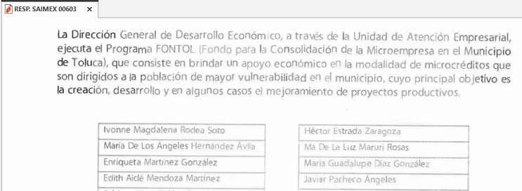

- Respuesta 00603_2022.pdf: relativo al oficio sin número, de fecha veinticuatro de marzo de dos mil veintidós, remitido por la Titular de la Unidad de Transparencia a la Recurrente, a través del cual informa haber turnado los requerimientos de información a las distintas áreas que integran al Sujeto Obligado, advirtiéndose esencialmente lo siguiente:

Servidor (as) Publico (as) Habilitado (as) | Respuesta
PRIMER SÍNDICO | No Cuenta con ningún programa o apoyo
SEGUNDO SÍNDICO | No Cuenta con ningún programa o apoyo
PRIMER REGIDOR | No Cuenta con ningún programa o apoyo
SEGUNDA REGIDORA | No Cuenta con ningún programa o apoyo
TERCER REGIDOR | No Cuenta con ningún programa o apoyo
CUARTA REGIDORA | No Cuenta con ningún programa o apoyo
QUINTO REGIDOR | No Cuenta con ningún programa o apoyo
SEXTA REGIDORA | No Cuenta con ningún programa o apoyo
SÉPTIMO REGIDOR | No Cuenta con ningún programa o apoyo
OCTAVO REGIDOR | No Cuenta con ningún programa o apoyo
NOVENA REGIDORA | No Cuenta con ningún programa o apoyo
DÉCIMO REGIDOR | No Cuenta con ningún programa o apoyo
DÉCIMO PRIMER REGIDORA | No Cuenta con ningún programa o apoyo
DÉCIMO SEGUNDO REGIDOR | Se adjunta lista de beneficiarios en formato pdf
SECRETARÍA PARTICULAR DE PRESIDENCIA | No Cuenta con ningún programa o apoyo
SECRETARÍA TÉCNICA DEL CONSEJO DE SEGURIDAD PÚBLICA | No Cuenta con ningún programa o apoyo
COORDINACIO´N GENERAL DE COMUNICACIÓN SOCIAL | No Cuenta con ningún programa o apoyo
COORDINACIÓN GENERAL DE MEJORA REGULATORIA | No Cuenta con ningún programa o apoyo
SECRETARIO DEL AYUNTAMIENTO | No Cuenta con ningún programa o apoyo
CONTRALORÍA MUNICIPAL | No Cuenta con ningún programa o apoyo
DIRECCIÓN GENERAL DE GOBIERNO | No Cuenta con ningún programa o apoyo
TESORERÍA MUNICIPAL | Se adjunta archivo en el cual se guía para poder visualizar los montos pagados por ayudas y subsidios otorgados
DIRECCIÓN GENERAL DE SEGURIDAD Y PROTECCIÓN | No Cuenta con ningún programa o apoyo
DIRECCIÓN GENERAL DE ADMINISTRACIÓN | No Cuenta con ningún programa o apoyo
DIRECCIÓN GENERAL DE DESARROLLO URBANO Y ORDENAMIENTO TERRITORIAL | No Cuenta con ningún programa o apoyo
DIRECCIÓN GENERAL DE OBRAS PÚBLICAS | No Cuenta con ningún programa o apoyo
DIRECCIÓN GENERAL DE DESARROLLO ECONÓMICO | No Cuenta con ningún programa o apoyo
DIRECCIÓN GENERAL DE DESARROLLO SOCIAL | No fue posible la ejecución de programas sociales, durante el ejercicio fiscal 2021, derivado del virus SARS-CoV2 (COVID-19), y a la fecha aún no se cuenta con programas vigentes.
DIRECCIÓN GENERAL DE SERVICIOS PÚBLICOS | No Cuenta con ningún programa o apoyo
INSTITUTO MUNICIPAL DE LA MUJER DE TOLUCA | No Cuenta con ningún programa o apoyo
DEFENSORÍA MUNICIPAL DE DESECHOS HUMANOS | No Cuenta con ningún programa o apoyo
INSTITUTO MUNICIPAL DE CULTURA FISICA Y DEPORTE DE TOLUCA | No Cuenta con ningún programa o apoyo
UNIDAD DE INFORMACIÓN, PLANEACIÓN, PROGRAMACIÓN Y EVALUACIÓN | No Cuenta con ningún programa o apoyo
COORDINACIÓN DE ASESORES | No Cuenta con ningún programa o apoyo
UNIDAD DE ASUNTOS INTERNOS | No Cuenta con ningún programa o apoyo
COORDINACIÓN DEL CENTRO DE CONTROL Y BIENESTAR ANIMAL  CONSEJERÍA JURÍDICA | No Cuenta con ningún programa o apoyo

Ahora bien, el Director General de Medio Ambiente y Servidor Público Habilitado, informo a la que suscribe que, derivado de una búsqueda exhaustiva y razonable dentro de los archivos que obran en el Departamento de Forestación adscrito a la Dirección de Gestión Ambiental, adscrito a la Dirección General de Medio Ambiente le informamos lo siguiente: Respecto al primer punto: comento a usted que en el ejercicio 2021 esta dependencia llevo a cabo el Programa de Reforestación denominado "Toluca Juntos por una Capital Verde": beneficiando a la Población del municipio de Toluca dicha información puede ser consultada mediante la plataforma de IPOMEX Toluca mediante los siguientes pasos: Ingresar al siguiente link: https://www.ipomex.org.mx/ipo3/lgt/indice/toluca.web Ubicar la Fracción XIV B Padrón de Beneficiarios: Dar clik en el ejercicio o registro de acuerdo a lo que requiera Una vez ingresado podrá consultar los registros correspondientes a los beneficiarios por Parte de esta Dependencia. Si lo prefiere podrá acceder a este Link: https://www.ipomex.org.mx/ipo3/lgt/indice/TOLUCA/art_92_xiv_b/3.web.

No omito mencionar que de enero a la fecha de la presente administración 2022 -2024, se ha generado únicamente 2 beneficiarios con la donación 80 árboles.

Sin embargo y para mayor proveer a su solicitud y siendo respetuosos del principio de máxima publicidad que establece la Ley de Transparencia y Acceso a la Información Pública del Estado de México y Municipios, se adjunta en archivo PDF la relación de beneficiarios como anexo 1 Programa de Reforestación.

(…)

De la norma transcrita, se puede desprender que lo que esta solicitando el particular no se encuentra contemplado en las atribuciones de la Unidad de Transparencia, por lo que, con el objeto de manifestarle de manera jurídica al requirente, no existe una obligación legal de poseer la información que requiere, por lo que no puede entregarse por ser lógicamente procedente.

De conformidad con el contenido de los documentos descritos, se puede acreditar que el Sujeto Obligado reconoce que distintas áreas de las que integra su Administración Publica Municipal, cuentan con facultades, funciones y atribuciones para tener en sus archivos la información peticionada, al hacer entrega de la información, así como el pronunciamiento de diversas áreas de no contar con información, por lo tanto se obvia el estudio de la naturaleza de la información, toda vez que está aceptando contar con ella.

El estudio de la fuente obligacional que constriñe al Sujeto Obligado a contar con ella, se realiza con la finalidad de determinar si este se encuentra obligado a generarla, poseerla o administrarla, pero en los casos en que de la respuesta, acepta o bien otorga indicios de que cuenta con ella, seria ocioso delimitar las norma jurídica que determine si la dependencia, cuenta con ella o no.

Inconforme con la respuesta, el Recurrente interpone recurso de revisión haciendo valer como razones o motivos de inconformidad, objetivamente “RESPUESTA INCOMPLETA”, que resultan fundados al encuadrar en la hipótesis normativa, establecida en la fracción V del artículo 179 de la Ley de Transparencia local, relativas a la entrega de información incompleta.

Atento a las manifestaciones del Recurrente, este Órgano Garante puede determinar que la Litis se centra en determinar si la respuesta proporcionada por el Sujeto Obligado colma el requerimiento de información, relativo a la entrega de la totalidad de información peticionada.

Ahora bien, derivado de la interposición del recurso de revisión, en la etapa de manifestaciones el Sujeto Obligado se sirvió en rendir el documento electrónico “RR 04705_2022.pdf”, a través del cual ratifica su respuesta primigenia, en el sentido de haber turnado a todas y cada una de las áreas competentes, haciendo entrega de la información que en ejercicio de sus atribuciones, tienen en sus archivos.

Hechas las acotaciones anteriores, se procede a hacer consulta de las páginas electrónicas proporcionadas, en las cuales manifiesta obrar la información relativa al listado de beneficiarios. En primer lugar, respecto del documento “Guia Montos por Ayudas y Subsidios.pdf”, se procedió a realizar el procedimiento establecido, con la finalidad de determinar si es posible obtener la información siguiendo los pasos establecidos (se inserta imagen para mayor referencia):

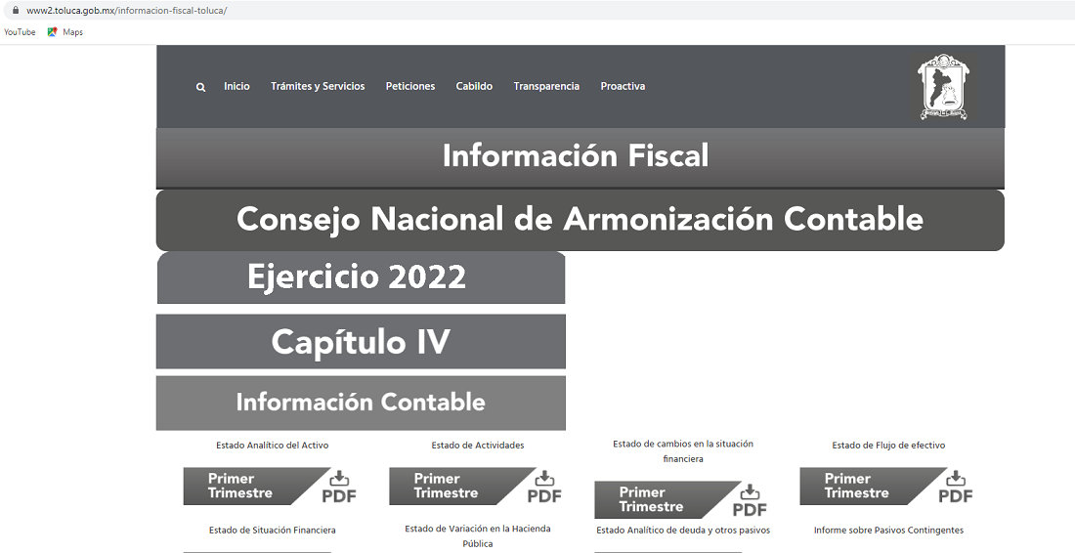
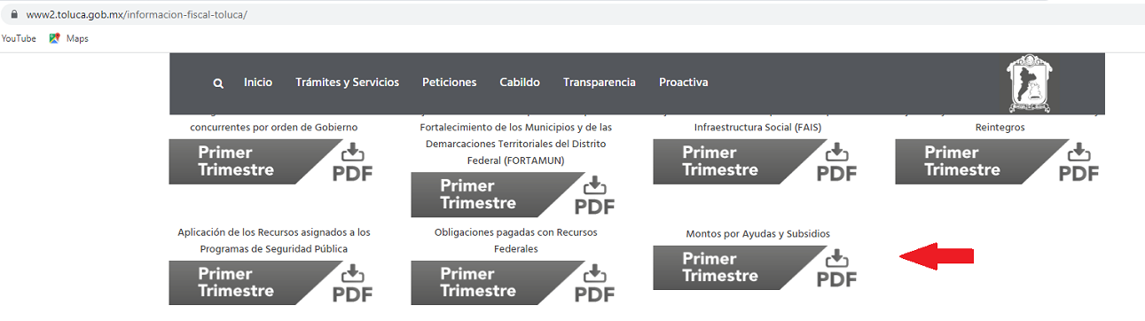

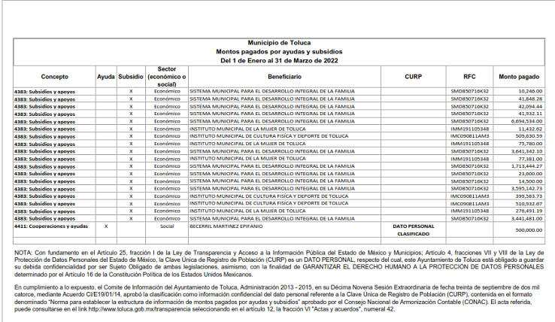

Atentos al contenido de la información que obra en la página electrónica, este Órgano Garante puede acreditar que en lo que corresponde a la información relativa a los montos y beneficiarios de apoyos o subsidios de los años 2020, 2021 y del primer trimestre de 2022, se encuentran publicados, teniéndose por atendidos respecto a ese punto.

Ahora bien, en lo que corresponde al listado de beneficiarios del Programa FONTOL (Fondo para la Consolidación de la Microempresa en el Municipio de Toluca), del análisis realizado al documento que refiere contener la información, se aprecia que únicamente consiste en el listado de nombres de los beneficiarios de dicho programa, el nombre del programa y en que consiste el apoyo. Información que, si bien pudiera satisfacer el requerimiento de información, también lo es que no se observa elemento alguno que permita determinar la temporalidad a que corresponde la información, circunstancia que genera incertidumbre tanto al particular como a este Órgano Garante. En consecuencia resulta dable ordenar la entrega del soporte documental en que obre la información respecto del periodo del uno de marzo de dos mil veintiuno al uno de marzo de dos mil veintidós.

Finalmente, en lo que corresponde a la información que obra en la página electrónica https://www.ipomex.org.mx/ipo3/lgt/indice/TOLUCA/art_92_xiv_b/3.web, se procedió a su consulta, la cual arroja lo siguiente:

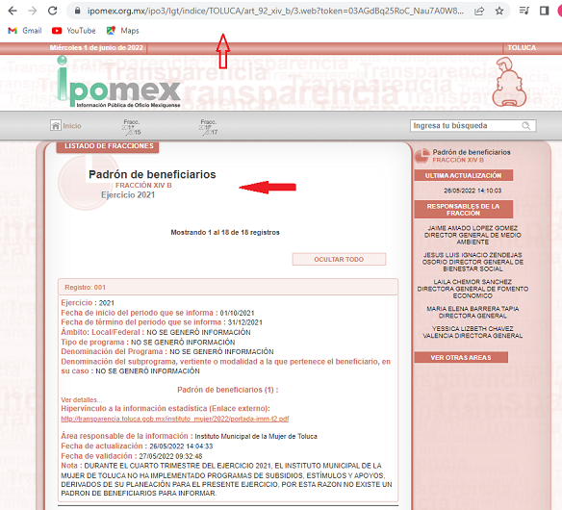
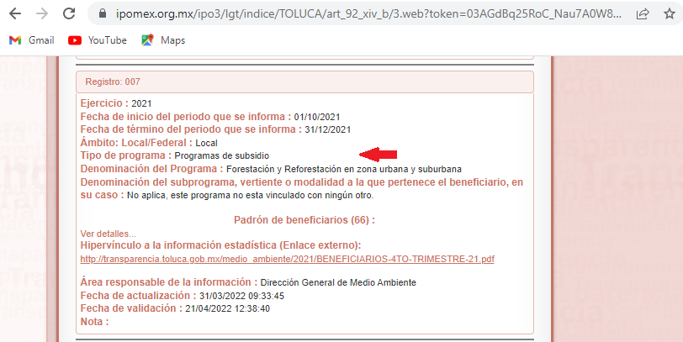
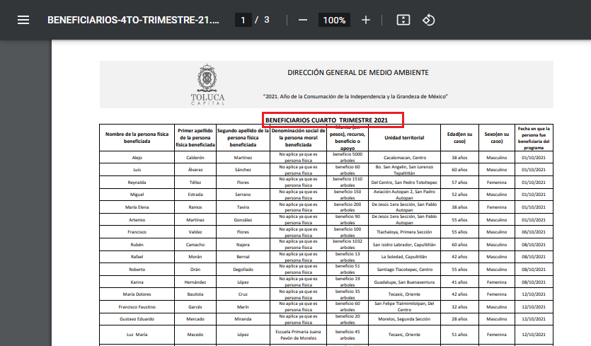

Del análisis de la información publicada en el portal IPOMEX del Sujeto Obligado, se aprecia que en los registros 7, 9, 15 y 17, se encuentra publicada la relación de los beneficiarios del Programa de Reforestación denominado "Toluca Juntos por una Capital Verde", del año 2021 (dos mil veintiuno), ahora bien respecto del presente año 2022, informa que se han generado únicamente 2 (dos) beneficiarios, refiriendo adjuntar la información en archivo de formato PDF, sin embargo, una vez analizados los documentos proporcionados, se acredita que dicho documento no fue remitido y proporcionado al Recurrente,.

Es con base en las consideraciones de hecho y de derecho, que este Órgano Garante tiene por acreditada la entrega parcial de la información peticionada, consecuentemente se tienen por fundadas las razones y motivos de inconformidad relativos a la entrega de información incompleta, atendiendo a la falta de entrega de la relación de beneficiarios de los Programas: de Reforestación denominado "Toluca Juntos por una Capital Verde" del periodo del uno de enero al veintiuno de marzo de dos mil veintidós, y del Fondo para la Consolidación de la Microempresa en el Municipio de Toluca (FONTOL) del periodo del veintiuno de marzo de dos mil veintiuno al veintiuno de marzo de dos mil veintidós, resultando dable ordenar su entrega, debiendo observar la tutela de los datos de carácter sensible y confidencial, en términos de la Ley de Protección de Datos Personales en Posesión de Sujetos Obligados del Estado de México y Municipios.

- De la versión pública

El derecho de acceso a la información pública tiene como limitante el respeto a la intimidad y a la vida privada de las personas, por lo que la entrega de la información que pudiera entregarse en su caso, deberá ser en versión pública en la que se suprima aquella información relacionada con la vida privada de los particulares y de los servidores públicos, de acuerdo con dispuesto en los artículos 3, fracciones IX, XX, XXI y XLV; 4, 51, 91, 137 y 143 de la Ley de Transparencia y Acceso a la Información Pública del Estado de México y Municipios.

Por ello, los Sujetos Obligados deben observar que los datos personales en su posesión estén protegidos, adoptando las medidas de seguridad administrativa, física y técnica necesarias para garantizar la integridad, confidencialidad y disponibilidad de los mismos, considerando además, que conforme al principio de finalidad todo tratamiento de datos personales que efectúen los Sujetos Obligados deberá estar justificado en la Ley, tal como lo disponen los artículos 22, 38 y 43 de la Ley de Protección de Datos Personales en Posesión de Sujetos Obligados del Estado de México y Municipios.

De este modo, en armonía entre los principios constitucionales de máxima publicidad y de protección de datos personales, la Ley permite la elaboración de versiones públicas en las que se suprima aquella información relacionada con la vida privada de los particulares y de los servidores públicos.

En este supuesto, es criterio reiterado de este Instituto que además de los datos especificados en la Ley de Transparencia y Acceso a la Información Pública del Estado de México y Municipios, existen otros que se consideran confidenciales y por tanto deben testarse al momento de la elaboración de versiones públicas, tal es el caso del Registro Federal de Contribuyentes (RFC), la Clave Única de Registro de Población (CURP), la Clave de cualquier tipo de seguridad social (ISSEMYM, u otros), así como, los préstamos o descuentos que se le hagan a la persona y que no tengan relación con los impuestos o la cuota por seguridad social.

En cuanto al RFC constituye un dato personal, ya que para su obtención es necesario acreditar ante la autoridad fiscal previamente la identidad de la persona, su fecha de nacimiento, entre otros aspectos. Ahora bien, las personas físicas tramitan su inscripción en el registro con el propósito de realizar —mediante esa clave de identificación— operaciones o actividades de naturaleza fiscal, la cual, les permite hacerse identificables respecto de una situación fiscal determinada.

Lo anterior, es compartido por el entonces Instituto Federal de Acceso a la Información Protección de Datos (IFAI) a través del Criterio 09/2009, el cual es del tenor literal siguiente:

“Registro Federal de Contribuyentes (RFC) de las personas físicas es un dato personal confidencial. De conformidad con lo establecido en el artículo 18, fracción II de la Ley Federal de Transparencia y Acceso a la Información Pública Gubernamental se considera información confidencial los datos personales que requieren el consentimiento de los individuos para su difusión, distribución o comercialización en los términos de esta Ley. Por su parte, según dispone el artículo 3, fracción II de la Ley Federal de Transparencia y Acceso a la Información Pública Gubernamental, dato personal es toda aquella información concerniente a una persona física identificada o identificable. Para obtener el RFC es necesario acreditar previamente mediante documentos oficiales (pasaporte, acta de nacimiento, etc.) la identidad de la persona, su fecha y lugar de nacimiento, entre otros. De acuerdo con la legislación tributaria, las personas físicas tramitan su inscripción en el Registro Federal de Contribuyentes con el único propósito de realizar mediante esa clave de identificación, operaciones o actividades de naturaleza tributaria. En este sentido, el artículo 79 del Código Fiscal de la Federación prevé que la utilización de una clave de registro no asignada por la autoridad constituye como una infracción en materia fiscal. De acuerdo con lo antes apuntado, el RFC vinculado al nombre de su titular, permite identificar la edad de la persona, así como su homoclave, siendo esta última única e irrepetible, por lo que es posible concluir que el RFC constituye un dato personal y, por tanto, información confidencial, de conformidad con los previsto en el artículo 18, fracción II de la Ley Federal de Transparencia y Acceso a la Información Pública Gubernamental…” (Sic)
(Énfasis añadido)

Así, el RFC se vincula al nombre de su titular y permite identificar la edad de la persona, su fecha de nacimiento, así como su homoclave, la cual es única e irrepetible y determina la identificación de dicha persona para efectos fiscales, por lo que constituye un dato personal que concierne a una persona física identificada e identificable en términos de los artículos 3, fracción IX de la Ley de Transparencia y Acceso a la Información Pública del Estado de México y Municipios y 4 fracción VII de la Ley de Protección de Datos Personales del Estado de México.

En cuanto al CURP, en virtud de que éste se integra por datos personales que únicamente le conciernen a un particular como son su fecha de nacimiento, su nombre, sus apellidos y su lugar de nacimiento; información que permite distinguirlo del resto de los habitantes, se considera que es de carácter confidencial.

Argumento que es compartido por el entonces Instituto Federal de Acceso a la Información y Protección de Datos (IFAI), conforme al criterio número 0003-10, el cual refiere:

“Clave Única de Registro de Población (CURP) es un dato personal confidencial. De conformidad con lo establecido en el artículo 3, fracción II de la Ley Federal de Transparencia y Acceso a la Información Pública Gubernamental, dato personal es toda aquella información concerniente a una persona física identificada o identificable. Por su parte, el artículo 18, fracción II de la Ley considera información confidencial los datos personales que requier el consentimiento de los individuos para su difusión, distribución o comercialización en los términos de esta Ley. En este sentido, la CURP se integra por datos personales que únicamente le conciernen a un particular como son su fecha de nacimiento, su nombre, sus apellidos y su lugar de nacimiento, y esta es información que lo distingue plenamente del resto de los habitantes, por lo que es de carácter confidencial, en términos de lo dispuesto en el artículos anteriormente señalados...” (Sic)

Por lo que respecta a la clave de seguridad social, en virtud de que su divulgación no aporta a la transparencia o a la rendición de cuentas y sí provoca una transgresión a la vida privada e intimidad de la persona, esta información también resulta ser de carácter confidencial.

Además de ello, se considera que se deberá testar el sello digital del contribuyente que lo expide y la cadena original de éste, en virtud de que éstos se pueden vincular con la identidad de un sujeto o entidad y su clave pública; los que a su vez, guardan estrecha relación con la clave del Registro Federal de Contribuyentes de quien lo expida, el régimen fiscal en que tributen conforme a la Ley del Impuesto Sobre la Renta y, en su caso, la clave del Registro Federal de Contribuyentes de la persona a favor de quien se expida, así como la clave pública del titular del certificado, datos que, se insiste, no son de acceso público, de ahí que deben protegerse mediante la versión pública correspondiente.

De este modo, en las versiones públicas de los documentos que se ordena su entrega se deben testar tanto números de las cuentas bancarias, CLABES, como el sello digital y su correspondiente cadena original; si es que se desprende esta información; en caso contrario, los documentos deben entregarse en forma íntegra.

Por su parte, los Lineamientos Generales en materia de Clasificación y Desclasificación de la información, así como para la elaboración de versiones públicas, emitidos por el Sistema Nacional de Transparencia, Acceso a la Información Pública y Protección de Datos Personales, establecen lo siguiente:

“Cuarto. Para clasificar la información como reservada o confidencial, de manera total o parcial, el titular del área del sujeto obligado deberá atender lo dispuesto por el Título Sexto de la Ley General, en relación con las disposiciones contenidas en los presentes lineamientos, así como en aquellas disposiciones legales aplicables a la materia en el ámbito de sus respectivas competencias, en tanto estas últimas no contravengan lo dispuesto en la Ley General.
Los sujetos obligados deberán aplicar, de manera estricta, las excepciones al derecho de acceso a la información y sólo podrán invocarlas cuando acrediten su procedencia.
…
Quinto. La carga de la prueba para justificar toda negativa de acceso a la información, por actualizarse cualquiera de los supuestos de clasificación previstos en la Ley General, la Ley Federal y leyes estatales, corresponderá a los sujetos obligados, por lo que deberán fundar y motivar debidamente la clasificación de la información ante una solicitud de acceso o al momento en que generen versiones públicas para dar cumplimiento a las obligaciones de transparencia, observando lo dispuesto en la Ley General y las demás disposiciones aplicables en la materia.

Octavo. Para fundar la clasificación de la información se debe señalar el artículo, fracción, inciso, párrafo o numeral de la ley o tratado internacional suscrito por el Estado mexicano que expresamente le otorga el carácter de reservada o confidencial.
Para motivar la clasificación se deberán señalar las razones o circunstancias especiales que lo llevaron a concluir que el caso particular se ajusta al supuesto previsto por la norma legal invocada como fundamento.
…
DE LA INFORMACIÓN CONFIDENCIAL
Trigésimo octavo. Se considera información confidencial:
I. Los datos personales en los términos de la norma aplicable;
II. La que se entregue con tal carácter por los particulares a los sujetos obligados, siempre y cuando tengan el derecho de entregar con dicho carácter la información, de conformidad con lo dispuesto en las leyes o en los Tratados Internacionales de los que el Estado mexicano sea parte, y
III …
La información confidencial no estará sujeta a temporalidad alguna y sólo podrán tener acceso a ella los titulares de la misma, sus representantes y los servidores públicos facultados para ello.”
(Énfasis añadido)
Así, como ha quedado apuntado, el derecho de acceso a la información pública puede ser restringido cuando se trate de información clasificada como reservada, delimitando una serie de hipótesis de hecho en las cuales descansa la posibilidad de reserva de información.

Por lo tanto, la entrega de documentos, en su versión pública, debe acompañarse necesariamente del Acuerdo del Comité de Transparencia que la sustente, en el que se expongan los fundamentos y razonamientos que llevaron al Sujeto Obligado a testar, suprimir o eliminar datos de dicho soporte documental, ya que no hacerlo implica que lo entregado no es legal ni formalmente una versión pública, sino más bien una documentación ilegible, incompleta o tachada; pues no señalar las razones por las que no se aprecian determinados datos, ya sea porque se testan o suprimen, deja al solicitante en estado de incertidumbre, al no conocer o comprender porque no aparecen en la documentación respectiva, es decir, si no se exponen de manera puntual las razones de ello se estaría violentando desde un inicio el derecho de acceso a la información del solicitante.

Entonces, el sujeto obligado debe seguir el procedimiento legal establecido para su clasificación, es decir, es necesario que el Comité de Transparencia emita un Acuerdo de Clasificación que cumpla con las formalidades previstas en los artículos 137, 143 y 149 de la Ley de Transparencia y Acceso a la Información Pública del Estado de México y Municipios.

En mérito de lo expuesto en líneas anteriores, al resultar fundados los motivos de inconformidad vertidos por la Recurrente, con fundamento en la segunda hipótesis del artículo 186 fracción III de la Ley de Transparencia y Acceso a la Información Pública del Estado de México y Municipios, se MODIFICA la respuesta emitida a la solicitud de información 00603/TOLUCA/IP/2022, que ha sido materia del presente fallo.

Por lo antes expuesto y fundado es de resolverse y,

SE RESUELVE

PRIMERO. Se MODIFICA la respuesta del Sujeto Obligado a la solicitud de acceso a la información pública 00603/TOLUCA/IP/2022 por resultar fundados los motivos de inconformidad vertidos por la Recurrente, en términos del considerandos CUARTO de la presente Resolución.

SEGUNDO. Se ORDENA al Sujeto Obligado, a efecto de que entregue, vía Sistema de Acceso a la Información Mexiquense (SAIMEX), de ser procedente en versión pública, el soporte documental donde obre lo siguiente:

- Del Programa Fondo para la Consolidación de la Microempresa en el Municipio de Toluca (FONTOL), relación de beneficiarios del periodo del uno de marzo de dos mil veintiuno al uno de marzo de dos mil veintidós; y

- Del Programa de Reforestación denominado "Toluca Juntos por una Capital Verde", relación de beneficiarios del periodo del uno de enero al veintiuno de marzo de dos mil veintidós.

De ser procedente la versión pública, debiendo emitir y hacer entrega del Acuerdo del Comité de Transparencia mediante el cual se funde y motive la eliminación de la información confidencial, en términos de los artículos 49, fracción VIII, 143, fracción I y 149 de la Ley de Transparencia y Acceso a la Información Pública del Estado de México y Municipios.

TERCERO. NOTIFÍQUESE la presente Resolución al Titular de la Unidad de Transparencia del Sujeto Obligado, para que conforme al artículo 186 último párrafo, 189 segundo párrafo y 194 de la Ley de Transparencia y Acceso a la Información Pública del Estado de México y Municipios; dé cumplimiento a lo ordenado dentro del plazo de diez días hábiles, e informe a este Instituto en un plazo de tres días hábiles siguientes sobre el cumplimiento dado a la presente.

CUARTO. De conformidad con el artículo 198 de la Ley de Transparencia y Acceso a la Información Pública del Estado de México y Municipios, de considerarlo procedente, el Sujeto Obligado de manera fundada y motivada, podrá solicitar una ampliación de plazo para el cumplimiento de la presente resolución.

QUINTO. NOTIFÍQUESE a través del Sistema de Acceso a la Información Mexiquense (SAIMEX), al Recurrente y hágasele del conocimiento que en caso de considerar que le causa algún perjuicio, podrá promover el Juicio de Amparo en los términos de las leyes aplicables, de acuerdo a lo estipulado por el artículo 196 de la Ley de Transparencia y Acceso a la Información Pública del Estado de México y Municipios.

ASÍ LO RESUELVE, POR UNANIMIDAD DE VOTOS EL PLENO DEL INSTITUTO DE TRANSPARENCIA, ACCESO A LA INFORMACIÓN PÚBLICA Y PROTECCIÓN DE DATOS PERSONALES DEL ESTADO DE MÉXICO Y MUNICIPIOS, CONFORMADO POR LOS COMISIONADOS JOSÉ MARTÍNEZ VILCHIS, MARÍA DEL ROSARIO MEJÍA AYALA, SHARON CRISTINA MORALES MARTÍNEZ, LUIS GUSTAVO PARRA NORIEGA Y GUADALUPE RAMÍREZ PEÑA, EN LA VIGÉSIMA SEGUNDA SESIÓN ORDINARIA CELEBRADA EL QUINCE DE JUNIO DE DOS MIL VEINTIDÓS, ANTE EL ANTE EL SECRETARIO TÉCNICO DEL PLENO, ALEXIS TAPIA RAMÍREZ. ----------------------------------------------------------------------------------------
-----------------------------------------------------------------------------------------------------------------
-----------------------------------------------------------------------------------------------------------------
-----------------------------------------------------------------------------------------------------------------
-----------------------------------------------------------------------------------------------------------------
-----------------------------------------------------------------------------------------------------------------
-----------------------------------------------------------------------------------------------------------------
-----------------------------------------------------------------------------------------------------------------
-----------------------------------------------------------------------------------------------------------------
-----------------------------------------------------------------------------------------------------------------
CCR/HAP

Artículo 179. El recurso de revisión es un medio de protección que la Ley otorga a los particulares, para hacer valer su derecho de acceso a la información pública, y procederá en contra de las siguientes causas: (…) V. La entrega de información incompleta;;

